Причины возникновения и методы устранения высолов

В связи с наличием обращений строителей по вопросам образования белых налетов – «высолов» на поверхности кирпичных стен, информируем Вас об основных причинах их образования и методах избежания их появления:

Основные причины появления высолов на поверхностях кирпичных стен:

1. Применение раствора для облицовочных работ с большим содержанием примесей и химических добавок, не соответствующего нормам СНиП 3.03.01-87 п.7.32, 7.51 (допускается применение цементно-песчаных растворов на портладцементе и пуццолановых цементах, с низким содержанием щелочей до 0,6 % и подвижностью раствора 4-6 см), приводит к образованию высолов на поверхности кирпичной кладки, а впоследствии может являться причиной возникновения дефектов лицевой поверхности (шелушение). Визуальное подтверждение – белый цвет растворного шва кирпичной кладки, растеки солей (рис.1).
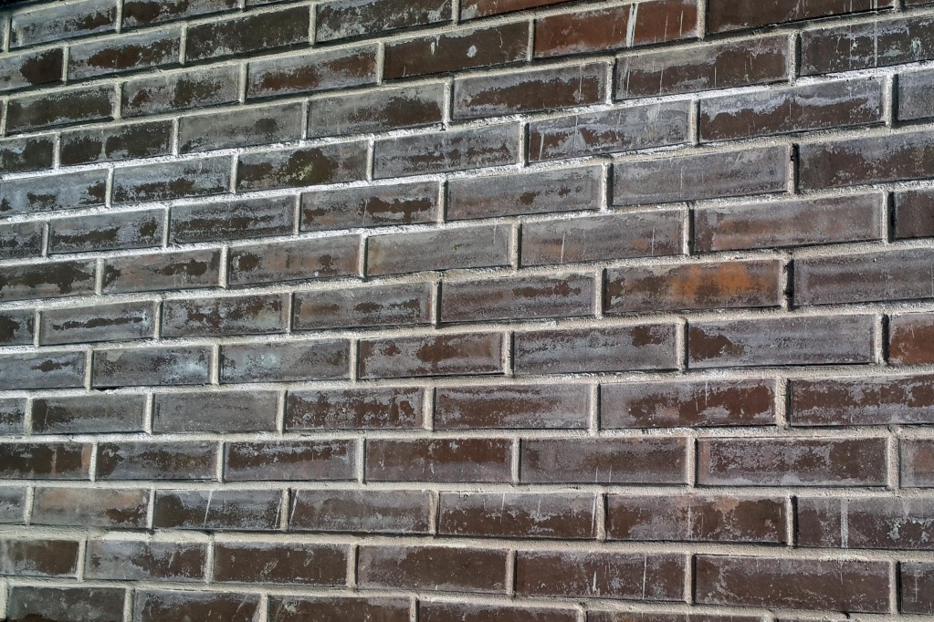
Рис.1 – Образование белого налета на растворных швах и поверхности кирпича

2. Низкое качество ведения строительных работ – наличие растеков кладочного раствора на лицевой поверхности стен (рис.2), несоблюдение мероприятий по производству кладочных работ в зимних условиях (СНиП 3.03.01-87 п.7.57-7.61).
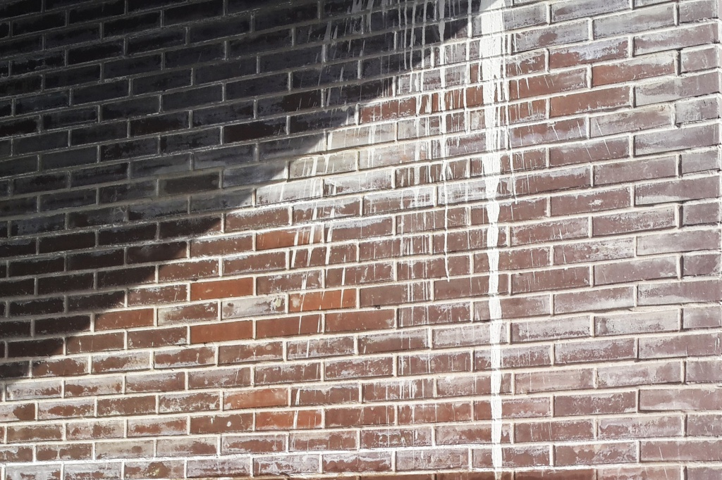
Рис.2 – Растеки кладочного раствора

Контроль качества работ по возведению каменных зданий должен осуществляться на всех этапах строительства в соответствии с нормативными актами РФ - подрядной организацией с ведением исполнительной документации, Техническим Заказчиком строительства и органами Государственного строительного надзора. В журналах производства работ помимо обычных записей о составе работ фиксируется температура наружного воздуха, количество добавки в растворе, температура раствора. Также к исполнительной документации прикладываются документы о качестве использованных материалов (паспорта на кирпич, раствор, протоколы испытания растворной смеси аккредитованной специализированной лабораторией).

3. Толщина горизонтальных швов не соответствует СНиП 3.03.01-87 п.7.6 (норма 12мм+/- 2мм) (рис.3).
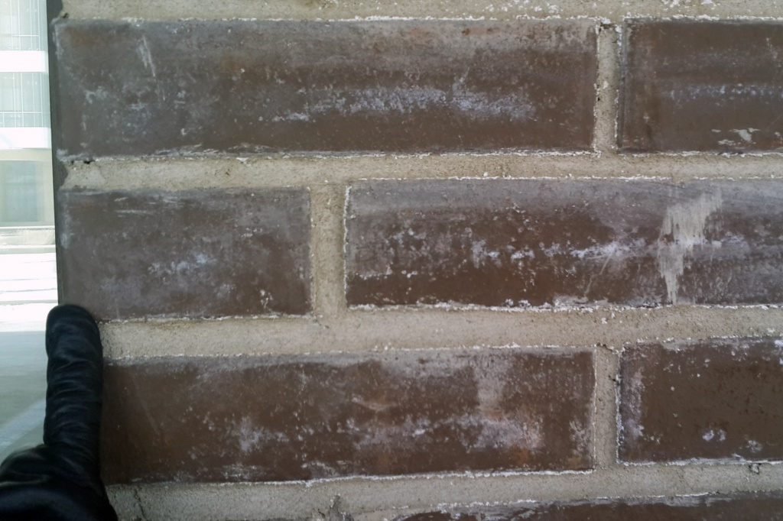
Рис.3 – Нарушение толщины растворного шва

Многие строители «обвиняют» в появлении высолов - кирпич, но это опровергают испытания кирпича на капиллярный подсос (рис.4).
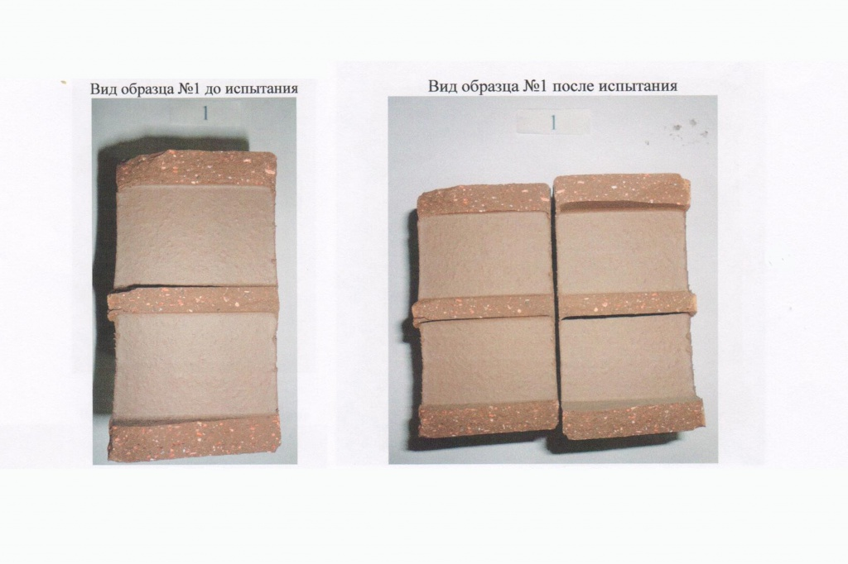
Рис.4 – Вид образца кирпича до и после испытаний на капиллярный подсос
Следующее изображение (рис.5) наглядно демонстрирует, что причина образования высолов кроется в растворе. На лицевой поверхности плиты перекрытия четко видно следы миграции солей из используемого при строительстве раствора, что также не допускается нормативными документами по качеству ЖБ изделий.
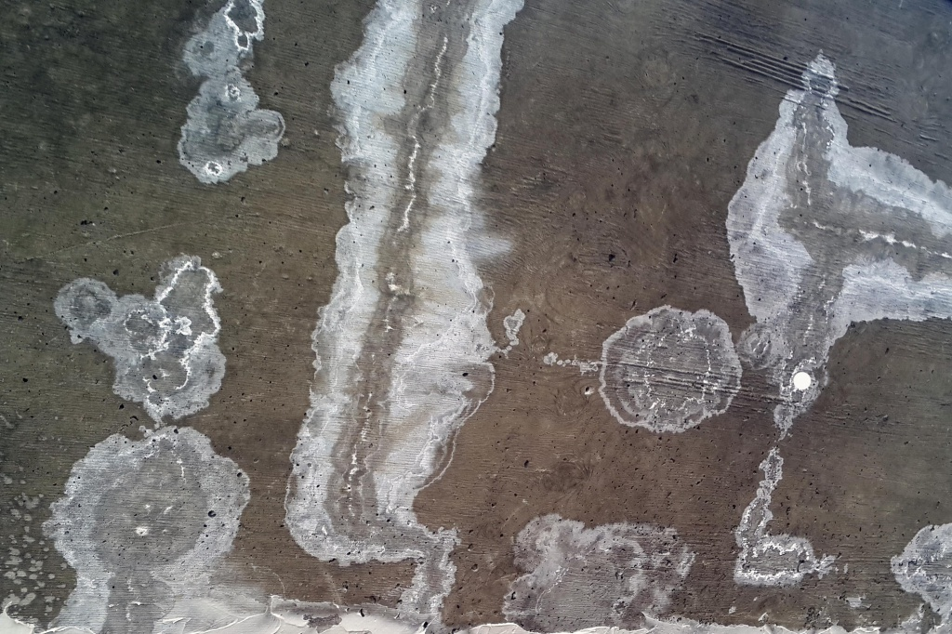
Рис.5 – Наличие высолов на плитах перекрытия
Главная причина высолов - содержание в кладочном растворе различных солей. Подтверждением этого является тот факт, что при хранении кирпича на открытом воздухе атмосферные осадки не вызывают изменения его внешнего вида. Минералогический состав высолов практически полностью соответствует щелочным соединениям, содержащимся в цементе.

Керамический кирпич - пористый материал. В процессе высыхания кладки он пропускает через себя водный раствор соли из цементного связующего. Вода испаряется с поверхности кирпича, оставляя на фасаде выносимую соль (рис.6 и 7).
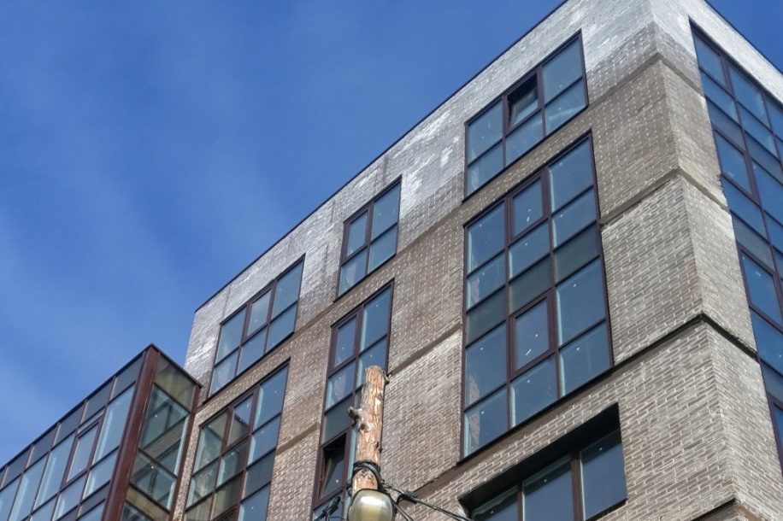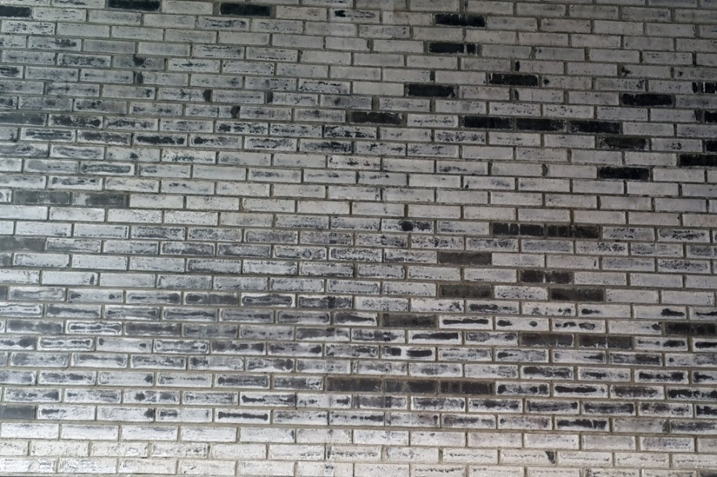
Рис.6,7 – Белесый налет на стенах здания из коричневого кирпича

Высолы появляются также в результате атмосферной (химической) коррозии, различных загрязнений биологического происхождения. В больших городах или вблизи промышленных предприятий загрязненная атмосфера содержит газы, которые образуют при повышенной влажности воздуха вредные вещества, например серную кислоту, которая в реакции с гидратом оксида кальция кладочного раствора образует кристаллический гипс, который также выступает в виде белого налета на поверхности кирпичной кладки. На процесс высолообразования оказывают влияние атмосферные осадки, главным образом путем вымывания солей из кладочного раствора.

Рекомендации по избежанию высолов:

1. Применять жесткий раствор (подвижность растворной смеси при кладке лицевого кирпича должна составлять 4-6см) с низким содержанием оксидов натрия и калия, либо гидрофобные и пластифицированные цементы.

2. При складировании кирпича следует избегать соприкосновения с землей, защищать от грязи и воздействия осадков.

3. Избегать попадания раствора на лицевую строну кирпича. В случае попадания раствора необходимо его удалять со стен до его затвердевания.

4. Не вести кладочные работы во время дождя. В перерывах в работе необходимо закрывать кладку пленкой и другим непромокаемым материалов от дождя и других осадков.

5. Максимально уплотнять швы кладки. Делать это лучше с применением расшивки. Швы выполнять в соответствии с нормативными документами (СНиП 3.03.01-87 п.7.6 (норма 12мм+/- 2мм)).

6. Можно покрыть фасад защитным составом.

Если высолы все-таки появились, применяют специальные смывочные растворы, что также отражено на рис. 8 и 9.
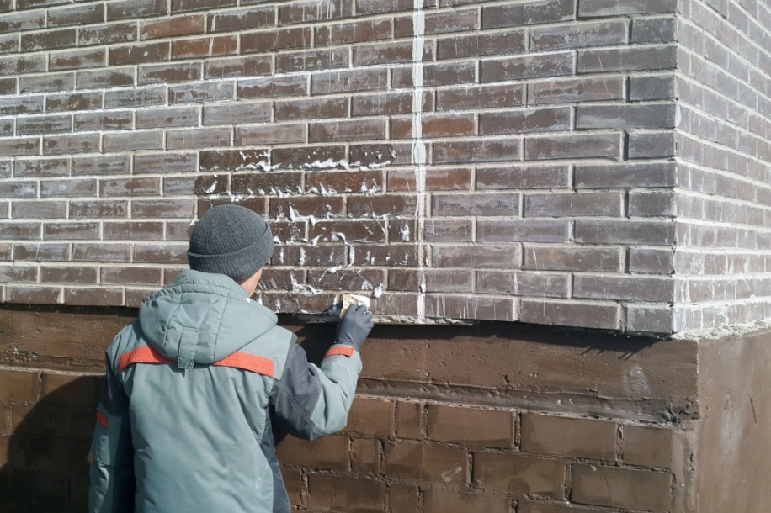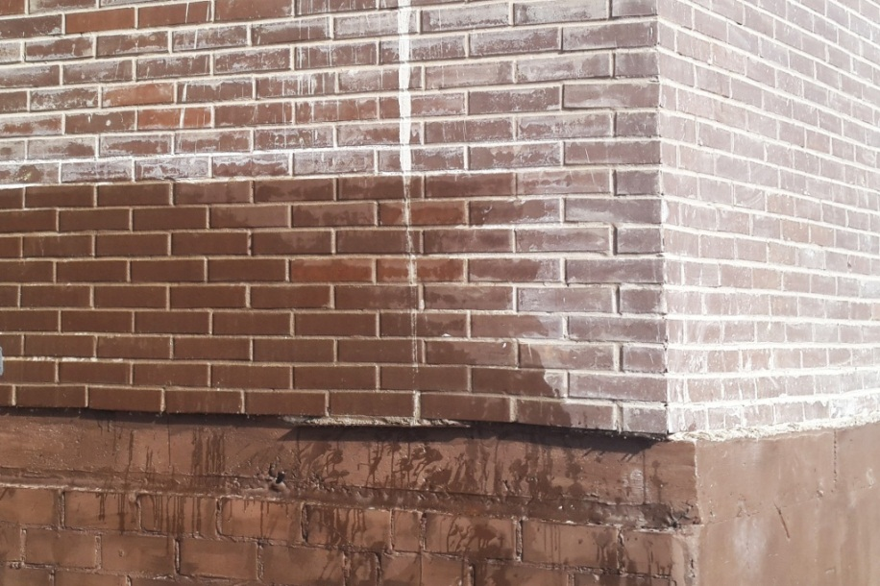
Рис.8,9 – Нанесение на стены зданий смывочного раствора и дальнейший эффект

Вывод: При правильном ведении кладки, с соблюдением нормативной документации, образования высолов можно избежать. Но если, они все же появились, то с ними возможно бороться апробированными методами. При необходимости налеты на кирпиче можно удалить слабокислыми очистителями фасадов типа «Пента», «Софекс», «Типром» и др., при строгом соблюдении рекомендаций по их применению

